Муниципальное казенное общеобразовательное учреждение
«Мостовская средняя общеобразовательная школа»

ПРОЕКТ
«школьный огород»

Автор: Просекова Татьяна
ученица 9 класса

с. Мостовское, 2014 год
Актуальность проекта
Овощи в рациональном питании человека играют исключительно важную роль. В них содержатся витамины С, Р, каротин, витамины группы В, фитонциды, способствующие уничтожению болезнетворных микроорганизмов, минеральные соли, углеводы, балластные вещества, необходимые для нормальной деятельности кишечника.
Овощи необходимы для питания человека. Характерно, что каждый вид овощей и фруктов способствует образованию в организме определенных биологически активных веществ. Одни из них улучшают обменный процесс, пищеварение, нейтрализуют кислоты, другие нормализуют кровяное давление, укрепляют стенки сосудов, придают им эластичность, предотвращая спазмы, а также снижают содержание холестерина в крови. Все это укрепляет организм, делает его стойким ко многим заболеваниям, повышает работоспособность.
Учитывая выше изложенное, нужно, чтобы наш рацион был сбалансирован и в нём каждодневно присутствовали в полном объёме и в правильном соотношении все необходимые для организма питательные вещества.
В нашей школе 10% учащихся страдают избыточным весом, в том числе 2% - ожирением. Это следствие неправильного обмена веществ, которыйможет возникнуть из-за неправильного питания.
Для полноценного здорового питания человеку необходимы витамины. Все прекрасно знают, что наибольшая кладезь витаминов находится в овощах, зелени и фруктах.
Хотя в наше время рынок и заполнен продуктами питания, но их качество оставляет желать лучшего, да и цены на них в течение всего года высоки. Поэтому мы считаем, что выращенные овощи и зелень для школьной столовой на пришкольном участке, обойдутся для школы на много дешевле, к тому же они экологически чистые. Выращивая овощи, дети проходят летнюю трудовую практику, приобщаются к сельскохозяйственному труду, начинают с уважением относиться к людям занятым на этом производстве и более бережно относятся к выращенным продуктам, понимая какой нелёгкий труд приложен для их производства.

Цель: Вырастить дешевые и экологически чистые овощи для школьной столовой.

Задачи:
1.Обеспечениешкольной столовой овощами и зеленью.
2. Привитие интереса, любви к природе, окружающему нас растительному миру.
3. Организация практических работ по выращиванию овощей, наблюдение за их ростом и развитием, выработка у учащихся умений, навыков сельскохозяйственного труда.
4. Воспитание глубокого уважения к активной трудовой и общественной деятельности, сельскохозяйственному труду, труженикам села.

Участники проекта: учащиеся МКОУ «Мостовская СОШ» 5-7 класс.

Сроки реализации: март-октябрь 2013-2014 учебного года.

Принципы реализации проекта:
- интеграция
- системность
- учёт возрастных особенностей
- сезонность
- координация деятельности

Ожидаемые результаты реализации проекта:
- получение высокого урожая овощей для школьной столовой;
- повышение социальной активности, нравственности и ответственности участников социального проекта;
- овладение первоначальными навыками сельскохозяйственной трудовой деятельности;
- профессиональная ориентация и самоопределение школьников в современном обществе.

Ресурсы обеспечения проекта:
- Организационные: деятельность педагогов и учащихся регулируется в соответствии с содержанием учебно-воспитательной работы в МКОУ «Мостовская СОШ» – программа социально-трудовых практик.
- Информационные: детская художественная литература, ресурсы Интернета, стендовый материал, взаимодействие участников данного проекта.
- Финансовое обеспечение: благотворительные средства родителей, подарки выпускников, своисемена овощей и цветов (получены выращиванием на пришкольном участке).
- Материально-техническое обеспечение: видео, аудио, фотоаппаратура, компьютер, наборы для посадкирассады (ящики, стаканчики) сельскохозяйственный инвентарь (грабли, лопаты, тяпки, лейки, насос для накачивания воды).

Этапы реализации проекта
I этап – подготовительный.
Задачи:
- Подготовка к реализации проекта.
- Формирование устойчивого интереса к тематике проекта.
- Актуализация темы для родителей, учащихся.
- Приобретение семян овощей, цветов.
- Рассматривание семян различных овощных культур.
II этап – реализации.
Задачи:
- Подготовка почвы к посеву.
- Посадка семян на рассаду.
- Наблюдение за появлением всходов. Занесение результатов наблюдений в дневник (рисунки, фотографии).
- Практические действия по уходу за растениями (полив, прополка,прореживание, подкормка посевов; рыхление, боронование, окучивание почвы).
- Сбор урожая.
- Закладка овощей на хранение
- Совместная деятельность детей и родителей по организации выставки урожая, поделок из овощей, букетов.
III этап – обобщающий.
Задачи:
- Формирование у детей чувства ответственности за результат выполненной работы, уважения к трудовой деятельности людей.
- Развитие творческих способностей.
- Участие в выставке поделок из овощей и природного материала и букетов «Нет краше Родины нашей» на дне села.
- Участие в конкурсе «Трудовое лето – 2014»

План реализации проекта

№ | Месяц | Выполняемая работа.
1. | Март | Посев семян томатов
2. | Апрель | Пикировка томатов.  Уход за растениями.  Посев семян цветов на рассаду.
3. | Май. | Весенняя обработка почвы. Обрезка кустарников. Посев в грунт ранних овощей (морковь, свёкла, лук) и зелени.  Посев семян капусты на рассаду.  Посадка картофеля.
4. | Июнь | Посев в грунт семян кабачков, огурцов. Высадка рассады овощей и цветов в грунт. Уход за растениями.
5. | Июль | Уход за растениями: прореживание, прополка, пасынкование, защита картофеля от вредителей,полив.
6. | Август | Уборка ранних овощей. Заготовки на зиму (маринование, замораживание и т. п.).
7. | Сентябрь | Уборка овощей и закладка их на хранение.  Осенняя обработка почвы.  Ремонт сельскохозяйственного инвентаря.
8. | Октябрь | Участие в выставке поделок из овощей и природного материала и букетов.  Участие в празднике «День села»  Участие в конкурсе «Трудовое лето – 2014»

Результаты проекта
Цель, поставленная перед участниками проекта, выполнена. Даже при таких неблагоприятных погодных условиях нынешним летом (июль был дождливым и холодным) выращены, переработаны и произведена закладка на хранение следующих овощей:
Культура | урожай (кг) | Стоимость продуктов (руб.) | Способы хранения
Картофель | 1280 | 25600 | В свежем виде
Свекла | 250 | 4500 | В свежем виде
Морковь | 220 | 5940 | В свежем виде
Кабачки | 130 | 3510 | В свежем виде  Маринованные
Огурцы | 100 | 3700 | В свежем виде  Маринованные  Солёные
Томаты | 75 | 3150 | В свежем виде  Маринованные  Томатная паста

Справились мы и с поставленными задачами:
-обеспечили школьную столовую овощами и зеленью на сумму 46400 руб.
-старались привить интерес, любовь к природе, окружающему нас растительному миру, через организацию для учащихся практических работ по выращиванию овощей, проведение наблюдений за их ростом и развитием;
-при прохождении летней практики учащиеся выработали умения и навыки безопасного сельскохозяйственного труда.
-произведено озеленение школьного двора: саженцы деревьев и кустарников.
-разбит цветник вокруг школы. В летнее и осеннее время нашу школу украшали георгины, бархатцы, петунии, настурция, кислица, астры, лилии, эшольция и др.
На ежегодном празднике «День села» школьный цветник был признан одним из лучших. На выставке поделок из овощей и природного материала и букетов «Нет краше Родины нашей» 15 учащихся получили подарки от Администрации Мостовского сельсовета за лучшие работы.
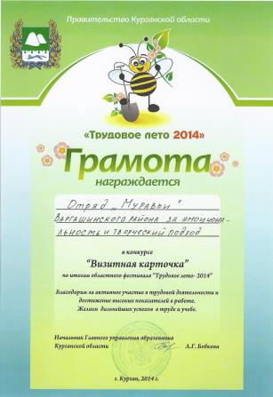
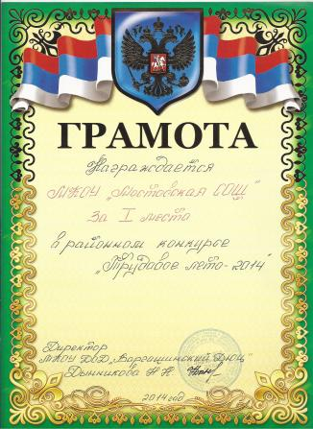
В районном конкурсе «Трудовое лето-2014» Мостовская школа заняла I место. С областного фестиваля «Трудовое лето -2014» отряд МКОУ «Мостовская СОШ» «Муравьи» привёз три грамоты.

